《微机系统》知识点练习

- 说明CISC、RISC技术的特点及其主要区别？
CISC是指复杂指令系统计算机，RISC是指精简指令系统计算机。
他们的区别在于不同的CPU设计理念和方法。RISC指令系统仅包含哪些必要的经常使用的指令，不经常使用的功能，往往通过基本指令组合来完成。完成特殊功能时效率比较低。CISC的指令系统比较丰富，一些特殊功能都有相应的指令。处理特殊任务效率较高。
RISC对存储器操作相对简单，使对存储器访问的控制简化；而CISC机器的存储器操作指令较多，对存储器的访问有更多的指令直接操作，要求的控制逻辑比较复杂。RISC在一条指令执行的适当地方可以响应中断；而CISC机器是在一条指令执行结束后响应中断。
RISC CPU的电路构成比CISC CPU简单，因此面积小、功耗也更低；CISC电路 CPU电路复杂，同水平比RISC CPU面积大、功耗大。RISC CPU结构比较简单，布局紧凑规整，设计周期较短，比较容易采用一些并行计算的最新技术；CISC CPU结构复杂，设计周期长，技术更新难度大。从使用角度看，RISC微处理器结构简单，指令规整，性能容易把握，易学易用；CISC微处理器结构复杂，功能强大，实现特殊功能容易。
- 80x86标志寄存器中ZF位等于1，说明( )。 A
A．运算结果等于0 B. 运算结果大于0
C. 运算结果不等于0 D.运算结果溢出
- 8086CPU由哪两大部分组成？简述它们的主要功能。
总线接口部件BIU跟执行部件EU。
总线接口部件（BIU）是联系微处理器内部与外部的重要通道，其主要功能是负责微处理器内部与外部的信息传递。主要任务：（1）取指令（2）形成物理地址（3）传送数据
EU完成控制器的功能，它负责执行指令并对相应的硬件部分进行控制，它的主要功能就是完成全部指令的执行。EU完成以下主要任务：（1）指令译码（2）执行指令（3）向BIU传送偏移地址信息（4)管理通用寄存器和标志寄存器。
- 80x86上电后第一条执行的指令的地址是( )。B
A. 0000H:0000H B.0FFFFH:0000H
C. 0FFFFH:0100H C.0000H:0100H
- 说明80X86中，使用对齐数据与非对齐数据对数据的访问速度有什么影响？
当访问的数据是一个对准数据时，一个总线周期可以完成读写，如果访问的数据不是对准的数据时，要通过两个总线周期完成读写过程，因此编程时应当应尽量使数据对准存放。
- 8086系统通过( )控制线来区分是存贮器访问还是I/O访问的。D
A. B. C. 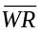 D. 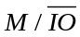
- 80x86执行in al, dx时，控制信号是( )。A
A. 为低电平，为高电平，为低电平
B. 为高电平，为低电平，为高电平
C. 为高电平，为低电平，为低电平
D. 为低电平，为高电平，为高电平
- 在80x86实模式下，mov ax, [bp + si]的源操作数物理地址为( )。C
A. 16 × (ds) + (bp) + （si） B. (ds) + (bp) + （si）
C. 16 × (ss) + (bp) + （si） D. 16 × (cs) + (bp) + （si）
- 8086CPU在最小模式下，执行MOV AL, [1000H]时，控制信号是( )。D
A. 为低电平，为高电平，为低电平；
B. 为高电平，为低电平，为高电平；
C. 为高电平，为低电平，为低电平；
D. 为低电平，为高电平，为高电平。
- 将十进制35以压缩BCD码格式传送到AL中，正确的指令是( )。D
A. MOV AX, 0305H B. MOV AX, 0035
C. MOV AX, 0305 D. MOV AX, 0035H
- 以下软中断中，哪个是系统功能调用？( )B
A. INT 10H B. INT 21H
C. INT 16H D. INT 13H
- 给定字符串“Do not lose faith, as long as the unremittingly, you will get some fruits.”试以EXE程序结构编写只统计其中英文字母个数的程序。
DSEG SEGMENT 'DATA'
X DB “Do not lose faith, as long as the unremittingly, you will get some fruits.$”
N DW 0
DSEG ENDS
SSEG SEGMENT STACK 'STACK'
DW 100H DUP(?)
SSEG ENDS
CSEG SEGMENT 'CODE'
Main PROC FAR
PUSH DS
MOV AX, 0
PUSH AX
MOV AX, DSEG
MOV DS, AX
MOV ES, AX
MOV CX, 0 ; 保存计数值
MOV BX, offset X
DEC BX
Nt: INC BX
MOV AL, [BX] ; 取一个字符
CMP AL, ‘$’
JE Exit
CMP AL, ‘,’
JE Nt
CMP AL, ‘ ’
JE Nt
CMP AL, ‘.’
JE Nt
INC CX
JMP Nt
Exit:MOV N, CX
RET
START ENDP
CSEG ENDS
END Main

- 试编写由键盘输入一个以回车（0x0D）作为结束的字符串，将其按ASCII码由大到小的顺序输出到显示器上的源程序。
DSEG SEGMENT 'DATA'
RESULT DB 100 DUP(1)
N DB 0
DSEG ENDS
SSEG SEGMENT STACK 'STACK'
DW 100H DUP(?)
SSEG ENDS
CSEG SEGMENT 'CODE'
START PROC FAR
; STORE RETURN ADDRESS TO OS:
PUSH DS
MOV AX, 0
PUSH AX
; SET SEGMENT REGISTERS:
MOV AX, DSEG
MOV DS, AX
MOV ES, AX
;1.输入保存------------------------

MOV CL, 0

LEA SI, RESULT
input_next:
: MOV AH, 1
INT 21H
CMP AL, 0DH ; 回车为ODH
JZ toSort
MOV [SI],AL
INC SI
INC CL
JMP input_next
toSort:
MOV N, CL ;输入的ASCII码个数保存到N中
;2.排序--------------------

MOV DH, 0

MOV DL, N
DEC DX
next1: LEA BX, RESULT
MOV CX,DX
next2: MOV AL,[BX]

CMP AL,[BX+1]

JNC noX
XCHG AL,[BX+1]

MOV [BX],AL
noX: INC BX
LOOP next2
DEC DX
JNZ next1
;3.显示------------------

MOV CH, 0

MOV CL,N
LEA BX, RESULT
displayNext:

MOV DL,[BX]

MOV AH,2

INT 21H
INC BX
LOOP displayNext
RET
START ENDP
CSEG ENDS
END START
- 一个程序有7个任务，则GDT和LDT的个数分别是( )。A
A. 1, 7 B. 6, 1
C. 1，1 D. 1，6
- 一般GDT和LDT的个数是( )。C
A. 与任务数相同的GDT，与任务数相同的LDT B. 任务数相同的GDT，１个LDT
C. １个GDT，与任务数相同的LDT D. 无限制，无限制
- 说明Pentium实地址模式的特点，并说明8086工作模式、Pentium实地址模式、Pentium虚拟8086模式之间有什么异同？
答：Pentium实地址模式特点：能有效地使用8086所没有的寻址方式、32位寄存器和大部分指令。
实地址方式，Pentium与8086兼容，基本体系结构相同。
虚拟8086方式与实地址方式的不同： 1）虚拟8086方式是一个程序的运行方式。
2）实地址方式是处理器的工作方式。
- 画图详细说明，在Pentium处理器保护方式下，在采用分段存贮器管理时，数据访问逻辑地址转换为物理地址的过程。
答：Pentium微处理器的分段存储管理机制允许将46位虚拟地址映射到硬件所需的32位物理地址。如图，首先由虚拟地址(逻辑地址)段选择符部分的13位索引字段确定段描述符在段描述符表中的位置，然后取出段描述符中的32位基地址并与逻辑地址中的32位偏移量相加，得到32位的线性地址。若无分页功能，则线性地址就直接是物理地址。
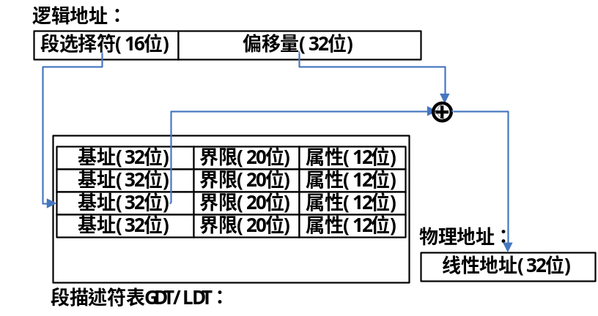
- 在查询方式工作时，接口状态信息是通过( )传送给CPU的。 B
A. 控制总线 B. 数据总线 C. 地址总线 D. 中断
- 下列几种芯片中能接管总线、控制I/O接口与存储器直接进行数据传送的是( )。A
A. 8237A B. 8259A C. 8255A D. 8253A
- CPU与外设之间的数据传送有哪几种控制方式? 并分别做简要说明。
（1）程序查询方式：CPU通过查询I/O设备的状态，断定哪个设备需要服务，然后转入相应的服务程序。
（2）程序中断方式：当I/O设备需要CPU为其服务时，可以发生中断请求信号INTR，CPU接到请求信号后，中断正在执行的程序，转去为该设备服务，服务完毕，返回原来 被中断的程序并继续执行。
（3）直接存储器存取（DMA）方式：采用这种方式时，在DMA控制器的管理下，I/O设备和存储器直接交换信息，而不需要CPU介入。
（4）I/O处理机方式：引入I/O处理机，全部的输入/输出操作由I/O处理机独立承担。
- 8259A中断控制器工作在正常结束全嵌套方式时，清零中断服务寄存器ISR相应位的操作是在( )。C
A. 进入中断服务程序时 B. 进入中断服务程序之前
C. 中断服务程序返回之前 D.在计算中断向量地址时
- 80x86在响应可屏蔽中断时，在第二个中断响应总线周期的T3下降沿读取数据总线的内容当做( )。A
A. 中断类型码 B.中断服务程序入口地址 C. 状态数据 D. 控制数据
- 8086CPU中，置1标志寄存器IF位之后，( )。 B
A．不响应软件中断 B. 可以响应可屏蔽中断
C. 不响应可屏蔽中断 D. 只响应非屏蔽中断
- 若用8片8259A级联，则最多可管理( )个中断源。C
8*8-7=57
A. 32 B.56 C. 57 D. 64
- 8259A中断类型码初始化控制字ICW2写入的是20H, 在8259A中断请求引脚IR1连接一个中断源， 其对应的中断服务程序名称为ISR_1（ISR_1从4000H:5678H开始分配内存地址）。请画图并说明，从中断源，到中断向量表，再到中断服务程序的对应关系。
答：因为8259A的IR1连接有一个中断源，当有中断时，自动填充中断类型码的低三位为001B,则对应的中断类型码为0010 0001B =21H，CPU在中断响应周期时取到中断类型码n = 21H，4n = 84H,到0000H段偏移为84H的位置取出中断服务程序ISR_1的入口地址4000H：5678H，跳到中断服务程序ISR_1去执行。
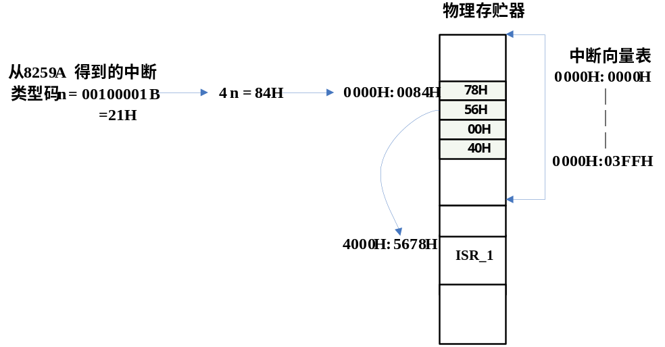
- 8259A响应中断过程中会连续执行两个INTA中断响应周期，说明每个周期的功能是什么？
第一个INTA中断响应周期：使IRR的锁存功能失效；使当前中断服务寄存器ISR中的相应位置1；使IRR寄存器中的相应位（即（2）中设置ISR为1所对应的IRR中的位）清0。
第二个INTA中断响应周期：将中断类型码寄存器ICW2中的内容送到数据总线的D7-D0，即为CPU提供中断类型码；如果ICW4（方式控制字）中的中断自动结束位为1，那么，在第二个INTA负脉冲结束时，8259A会将第一个INTA负脉冲到来时设置的当前中断服务寄存器ISR的相应位清0。
- PCI总线叫（ ）。D
A．控制局域网络总线 B. 工业标准微机总线
C. 通用串行总线 D. 外围部件互联总线
- 为什么对8253A写入计数值0是最大的计数值？在二进制计数方式下计数值相当于多少？如果8253A的时钟CLK频率为1.193MHz，工作在周期工作方式时，计算最大可以产生每秒多少次的周期信号（保留一位小数）？
因为8253A的OUT引脚是的计数器从1减少到0是有变化，设置计数值为0时，第一时钟到来时数值减1后变为65535，OUT引脚并不变化，则设置计数值为0则比65535还多一个，相当于65536.
取最大计数值65536， 则时钟为1.193MHz时， 在周期工作方式时，周期 = 1.193MHz/65536 = 18.2Hz
- 若要用8253A产生10ms周期的信号，做为8259A中断请求输入，其中8253A的时钟CLK频率为1MHz，问8253A计数器需要工作在哪两个工作方式之一？并计算出8253A的计数初值是多少？
方式2，方式3，时间常数= 10000
- 8251A在接收数据时可检测到几种错误？每一种错误是如何产生的？
接收数据位奇偶校验不对，则标志有奇偶错误，在状态寄存器中PE会置1；CPU还没在把上一个接收的数据取走，下一个数据已经到来，则产生溢出错误，在状态寄存器中OE会置1；当没在检测到停止位时，产生帧错误，状态寄存器中的FE会置1。
- 在8251A异步方式时，接收时钟RxC和发送时钟TxC都等于115200Hz，波特率因子为1，通信格式为115200、8、N、1，即波特率为115200、8个数据位、无奇偶校验位和一个停止位。计算每秒可以传送多少字节？ 并画出传送字符‘B’的帧格式。
115200/10 = 11520字节/s
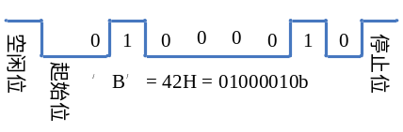
- ADC0809的输入电压范围为0～5V、参考电压Vref+为5V， Vref-为0V。当CPU接收到的ADC0809数字量为32时，外部输入到ADC0809的电压是多少伏？
5/256 = V/32 , V = 32*5/256 = 5/8 = 0.125V
- DAC0832的参考电压Vref为3V, 经过运算放大器后的输出电压范围为0～3V，若送到DAC0832的数字量是128，DAC0832输出电压是多少伏？
3/256 = V/128, V = 128*3/256 = 1.5V
- DAC采用单极性输出，参考电压Vref为5V，输出电压范围为0V～+5V。假设运行如下程序，试画出DAC输出的电压波型，并在图上标出最大峰值电压和周期值。
org 100h
mov dx, PORT_DAC ; DAC端口地址
st:mov al, 0
nxt:out dx, al
inc al
call delay_1ms ; 延时1毫秒
cmp al, 80h
jbe nxt
jmp st
ret
答：
峰值电压= 5V*80H/256 = 5V*128/256 = 2.5V
每个周期输出0到80H, 共129个值，每个周期约等于1ms, 则周期为129*1ms = 129ms
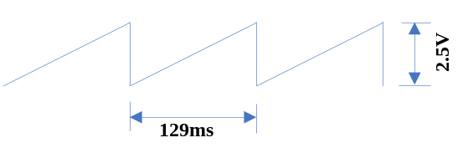

- DAC0832采用单极输出，参考电压Vref为5V，输出电压范围为0V～+5V。假设要输出如下图所示的方波，需要交替写入到DAC0832的数字量是哪两个数字量？交替写入DAC0832两个数字量之间的软件延时子程序的延时是什么毫秒？
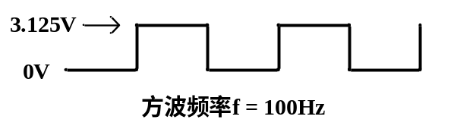
交替输出0和160（0A0H）, 间隔 = (1/100)(1/2)秒 = 5ms
- 什么是键盘的行扫描法和线反转法？其实现过程有哪些区别？
行扫描法是步进扫描方式，行输出，列输入。每次输出的值中只有一位是0，其它都是1，每次输出的0位置是移动的，以低电平扫描行输出。
每扫描输出一行，同时通过检查列线的输入， 如果输入是全1，说明本行没有按键，则输出下一个行扫描值， 再进行检查列输入值，如果输入值不是全1， 则当前行扫描值对应的非0的行有按键，当前列值非0对应列有按键，由此时的行值和列值可以定出按键的位置。
线反转法是首先行输出列输入，之后反转为行输入列输出，行列输入输出要有可以改变方向的功能。首先行输出全0， 检查输入列值，如果是全1，则没有按键，如果不是全1，则保存读入的列值，之后反转行为输入列为输出，把上次读入的列值从列中输出，检查读入的行值并保存。由读入列值和反转后读入的行值可以确定按键的位置。
行扫描法只要求行输出，列输入，接口简单，但是软件复杂；线反转法要求接口具有方向可变功能，硬件复杂，而软件实现简单。
- 选用如下图给出的元器件设计一个恒温箱温度采集控制系统。该系统有两个状态：设置状态和控制状态。在设置状态时，通过键盘可以修改恒温箱的设定温度；在控制状态时，用开关量输出进行简单控制。检测温度与设定温度进行比较，当检测温度小于设定温度时，控制继电器加热；当检测温度大于设定温度时，关闭加热。当有按键时，发出1kHz声音，用于按键提示。
系统有两位七段数码管显示温度值（0~99℃）。在设置状态时，系统显示设定温度；在控制状态时，系统显示当前检测温度。系统通过4x4键盘输入设定温度值和启动控制，键盘有0~9键、Setting键和Control键共12个键可用。
画出系统的硬件连接原理图，并标明分配给各元器件的端口地址。
写出“0”对应的七段数码管译码值；编写8255、8253初始化程序；
（3）编写AD转换子程序（adc）、显示子程序（display）、按键识别子程序（key）和主程序（main）。
（1）硬件原理图如下
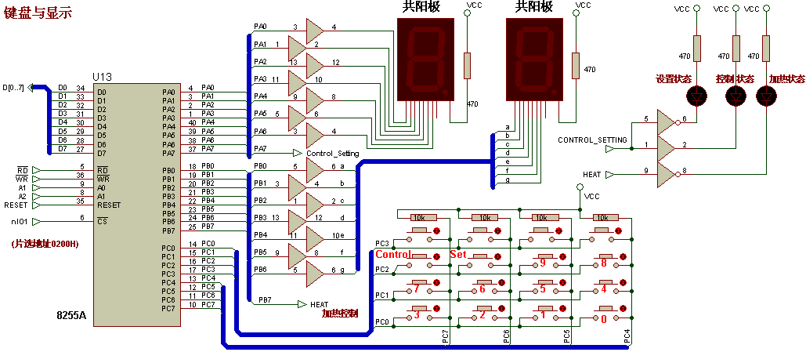
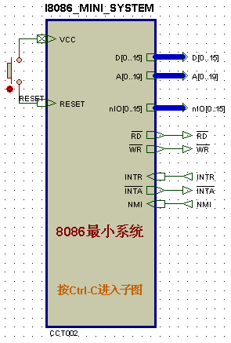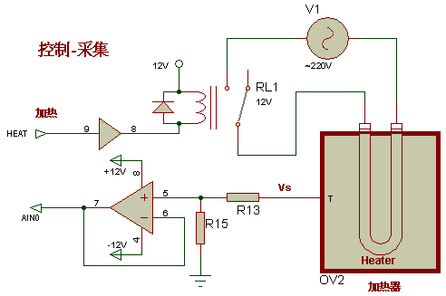
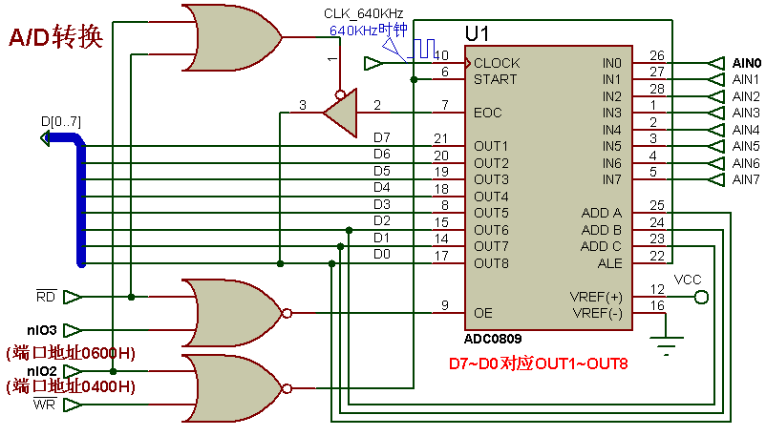
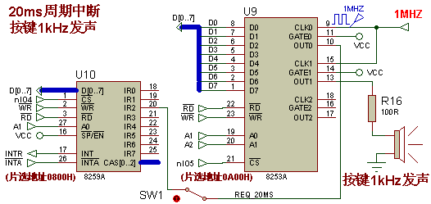

（2）写出“0”对应的七段数码管译码值；编写8255、8253初始化程序；
“0”对应的七段数码管译码值是：0C0H

;8255初始化
init_8255 proc near
mov dx, PORT_CTR_8255
mov al, 10001000b ;初始化8255控制字
out dx, al
ret
init_8255 endp

;8253_计数器0初始化---20ms中断请求
init_8253 proc near
mov dx, PORT_CTR_8253
mov al, 00110100b ;初始化8253控制字,计数0，r/w低8位 ,高8位，方式2，二进制计数
out dx, al
mov dx, PORT_COUNTER0_8253
mov ax, 20000 ;计数常数 ; 20ms/(1/1Mhz) =20000
out dx, al ;写低8位
mov al, ah
out dx, al ;写高8位
ret
init_8253 endp

;开始发声，8253计数器1，方式3， 1kHz方波----
startBeep proc near
mov dx, PORT_CTR_8253
mov al, 01110110b ; 初始化8253控制字,计数1，r/w低8位 ,高8位，方式3，二进制计数
out dx, al
mov dx, PORT_COUNTER1_8253
mov ax, 1000 ; 计数常数 ; 1mhz/1khz =1000
out dx, al ; 写低8位
mov al, ah ; 写8位
out dx, al
ret
startBeep endp
;----5.2停止发声，方式0----
stopBeep proc near
mov dx, PORT_CTR_8253
mov al, 01110000b ; 初始化8253控制字，计数1,方式0
out dx, al
ret
stopBeep endp
;----5.3发声100ms----
beep_200ms proc near
push dx
call startBeep
delay 0ffh
call stopBeep
pop dx
ret
beep_200ms endp

（3）编写AD转换子程序（adc）、显示子程序（display）、按键识别子程序（key）和主程序（main）。
Adc proc near
; 启动AD转换
mov dx, PORT_START_0809
mov al, 0
out dx, al ;选择通道0
mov is_adc_started, 1; 下次是查询状态
sample_ch0:
; 查询转换结束引脚eoc，非阻塞方式
mov dx, PORT_EOC_0809
in al, dx
test al, 00000001b ;eoc引脚为高电平？
jz exit_isr
;eoc变高到此，输入adc转换结束数值
mov dx, PORT_DATA_0809
in al, dx
mov [sample_ch0_val], al; 保存AIN0采集数字量
mov is_adc_started, 0 ; 下次是启动AD状态
call calc_ad2tmp; 计算当前温度值
exit_isr:
ret
Adc endp

display proc far
push ax
push bx
push cx
mov bx, offset led_table
cmp is_in_control_state, 1
je get_cur_tmp_val
mov cl, setting_tmp_val
jmp start_display
get_cur_tmp_val:
mov cl, sample_tmp_val
start_display:
mov al, 0
to_w10:
cmp cl, 10
jb display_w10
inc al
sub cl, 10
jmp to_w10
…
cmp is_on_heatting_state, 1; 在加热时
je on_heatting
and al, 01111111b
jmp out_w1
on_heatting:
or al, 10000000b
out_w1:
mov dx, PORT_B_8255
out dx, al ;显示个位
pop cx
pop bx
pop ax
ret
display endp

key_identify proc near
;(1)判断是否有键按下
mov dx, PORT_C_8255
mov al,0
out dx, al; PC3~0行输出全0
nop
in al, dx ;读入列值PC7~4
and al, 11110000b
cmp al, 11110000b
jne re_confident
mov is_new_key, 0; 无新键值
jmp error_exit
;(2)有键按下，软延时，再次判断
re_confident:
delay 0ffh
in al, dx ;读入列值PC7~4
and al, 11110000b
cmp al, 11110000b
jne has_key
mov is_new_key, 0; 无新键值
jmp error_exit
;(3)识别按键。确实有键按下，开始扫描，
has_key:
mov ah, 11111110b
mov cx,4
scan_next_row:
mov al, ah
out dx, al
nop
in al, dx
and al, 11110000b
cmp al, 11110000b
jne find_key ; 行值ah, 列值al
rol ah, 1
loop scan_next_row
jmp error_exit
find_key:
and ah, 00001111b
mov cl,4
shr al, cl
; 计算键位值，行值ah, 列值al
;计算行计数值
…
mov ah, bl ; 保存行计数值ah
;计算列计数值
mov bl, -1 ;计数0位置
mov cx, 4
next_column:
inc bl; 列号计数
shr al, 1
jnc find_column
loop next_column
mov is_new_key, 0; 无新键值
jmp error_exit
find_column:
mov al, bl;保存列计数值al
shl ah, 1
shl ah, 1; x4
add al, ah ;al键位置值
mov cur_key, al; 保存当前键值
mov is_new_key, 1; ***有新键值
call beep_200ms;发声
;(4)判断是否键释放，行输出全0
no_release_wait:
mov al, 0
out dx, al ; PC7~4列输入，PC3~0 行输出
nop
in al, dx; 读入行值
and al, 11110000b
cmp al, 11110000b
jne no_release_wait
delay 0ffh ;键释放，软延时
error_exit:
ret
key_identify endp

main:
;----(0)初始化
call init_vct_table ;中断时用
call init_8255 ;8255A初始化;!!!初始化8255时，端口数据消失
call init_8253 ;中断时不用
call init_8259 ;仿真时不用
call display
; --->转到两个状态
main_loop:
cmp is_in_control_state, 1
…
;----(1)设置状态---------------
loop_in_setting_state:
call key_identify;识别按键
cmp is_new_key, 1
jne loop_in_setting_state
cmp cur_key, 0Bh; 0Bh,进入控制状态
je change2control_state
…
jmp main_loop

;----(2)控制状态-----------
loop_in_control_state:
call key_identify
cmp cur_key, 0AH; 0AH,设置按键
je change2setting_state; 转到设置状态
…
call display
jmp main_loop
ret

- 选择使用如下元器件，设计一个多路传感器电压采集显示系统。
设计要求：
（1）由两位共阳极七段数码管组成静态显示器，由八个按键组成线性键盘，8通道的ADC连接8个传感器（由可变电阻代替），一路DAC的输出连接一个电压表， 并由8259和8253组成定时中断请求和按键提示音。
（2）每20毫秒由8253产生一次中断请求。设8253时钟CLK等于1MHZ，8253的OUT0连接到8259的IR2端，已知写入8259的ICW2是08H，每次中断时，中断服务程序对ADC的8个通道传感器电压值采集一遍，中断服务程序函数名称为isr_20ms_adc。
（3）当有按键按下时，发出1kHz提示声音，两位七段数码管显示与按键对应的ADC通道电压值（保留小数点后1位，单位为V），K0键对应第一个ADC通道，...,K7对应第8个ADC通道，并用DAC0832输出这个通道传感器电压的值，用电压表可以测量。
（4）当无按键按下时， 不发提示音，用两位七段数码管显示八个传感器平均电压值（电压范围为0.0V~5.0V，保留小数点后1位数，单位为V），并用DAC0832输出八个传感器电压的平均值，用电压表可以测量。
试完成如下设计：
1. 画出与8086连接的硬件原理图。
2. 编写8255、8253和中断向量表的初始化程序；写出七段数码管段码译码表；并编写多路传感器电压采集显示系统的程序。

答：

（1）
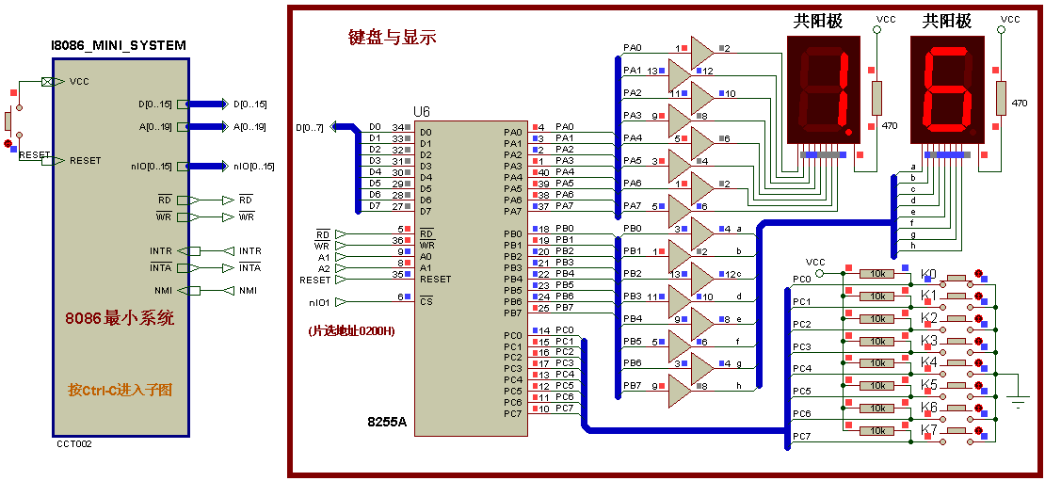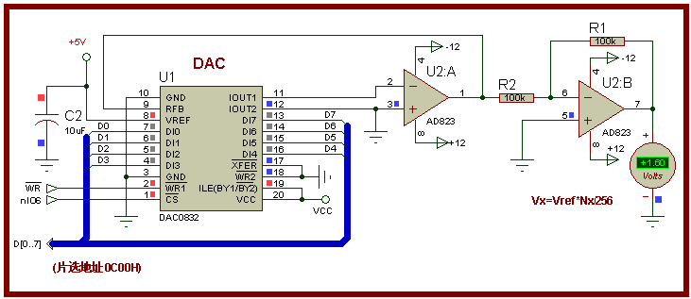

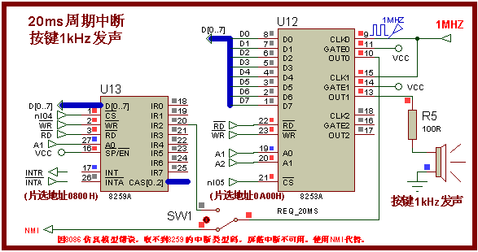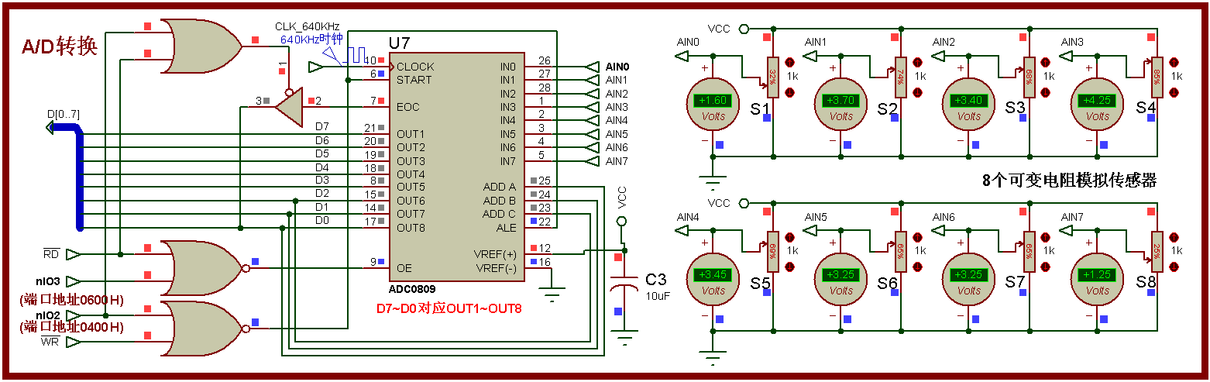
（2）
; 由MASM32编译, 并开始使用.IF .REPEAT .WHILE .UNTIL 等宏, 可以不用低层的分支结构，
; 结构化更好。
; Author: hyp@jlu.edu.cn , QQ:hyper/790516
;----0.主程序-----------------------------------------------------------------
main proc far
; (1)初始化
call init_vct_table ;中断向量初始化
call init_8255 ;8255A初始化
call init_8253 ;8253初始化
call init_8259 ; 8259初始化
enable_isr; 开中断
; (2)循环
.WHILE 1
call key_identify ;判断和识别按键
.IF key_is_pressed == 0 ;无键按下时
call display_AV_Vx ;显示8个通道平均电压
.ELSE ;有键按下时
call display_CH_Vx ;显示当前按键对应Kn通道电压
.ENDIF
.ENDW
ret
main endp

;1.中断向量表初始化
init_vct_table proc near
;mov bx, 4*12h ; n = 12H, IR2有中断请求输入, ICW2=10H
mov bx, 4*2 ; n = 2, NMI非屏蔽中断
mov ax, 0
mov es, ax
mov ax, offset isr_20ms_adc
mov es:[bx], ax
mov ax, seg isr_20ms_adc
mov es:[bx+2], ax
ret
init_vct_table endp
;-----------------------------------------------------------------------------
;2.8255初始化
init_8255 proc near
out_port PORT_CTR_8255, 10001001b ;初始化8255控制字
ret
init_8255 endp
;-----------------------------------------------------------------------------
;3.8253_计数器0初始化---20ms中断请求
init_8253 proc near
out_port PORT_COUNTER_CTR, 00110100b ;初始化8253控制字,计数0，r/w低8位 ,高8位，方式2，二进制计数
mov ax, 20000 ;计数常数 ; 20ms/(1/1Mhz) =20000, ; 40ms/(1/1Mhz) =40000
out_port PORT_COUNTER0, al ;写低8位
out_port PORT_COUNTER0, ah ;写高8位
ret
init_8253 endp
;-----------------------------------------------------------------------------
;4.8259初始化
init_8259 proc near
out_port PORT_8259_0, 00010010b ;初始化8259控制ICW1
out_port PORT_8259_1, 08H; ICW2
out_port PORT_8259_1, 01H; ICW4
ret
init_8259 endp
;-----------------------------------------------------------------------------
;5.发声xxms----
beep_start proc near
push ax
out_port PORT_COUNTER_CTR, 01110110b ; 开始发声：初始化8253控制字,计数1，r/w低8位 ,高8位，方式3，二进制计数
mov ax, 1000 ; 计数常数 ; 1mhz/1khz =1000
out_port PORT_COUNTER1, al ; 写低8位
out_port PORT_COUNTER1, ah ; 写8位
pop ax
ret
beep_start endp
beep_stop proc near
push ax
out_port PORT_COUNTER_CTR, 01110000b ; 停止发声：初始化8253控制字，计数1,方式0，
pop ax
ret
beep_stop endp
;6.中断服务程序--- 双状态，非阻塞方式
; 进两次采集一次AD值，40ms采集一次, 循环采集8个通道AD值,并计算8个Vx_x10电压值
isr_20ms_adc proc far
.IF ( I_Flag == 1)
push ax
push bx
push cx
push dx
push si
pushf
.IF is_adc_started == 0 ; 没有启动，则启动
out_port PORT_ADC_START, cur_sensor_channel ;启动当前通道
mov is_adc_started, 1; 标志已经启动

.ELSE
; 查询转换结束引脚eoc，非阻塞
in_port PORT_ADC_EOC ; 输入值在al中
test al, 00000001b ;eoc引脚为高电平？
.IF !zero? ; AD转换结束？
in_port PORT_ADC_DATA ; 输入值在al中
mov si, offset sensor_Nx
mov bh, 0
mov bl, cur_sensor_channel
add si, bx
mov [si], al ; 保存当前通道ADC数字量
;计算Vx_x100电压，并保存。sensor_Vx_x100 = 100*5*Nx/256
mov si, offset sensor_Vx_x100
shl bx, 1 ; x2
add si, bx
mov ah, 0
mov cx, 500
mul cx ; dxax = ax *cx
mov cx, 256
div cx ; ax = dxax/cx
mov [si], ax
; 下次采集下一个通道
inc cur_sensor_channel
.IF cur_sensor_channel == 8
mov cur_sensor_channel, 0
.ENDIF
mov is_adc_started, 0 ; 下次是启动AD状态

.ENDIF
.ENDIF
popf
pop si
pop dx
pop cx
pop bx
pop ax
.ENDIF
iret
isr_20ms_adc endp
;-----------------------------------------------------------------------------
;7.识别键盘---8个线性按键，非阻塞。出口：保存按键位置值到当前按键变量cur_key
key_identify proc near
in_port PORT_C_8255 ; ;读入列值PC7~0
;(1)判断是否有键按下
.IF al == 11111111b
mov key_is_pressed, 0 ;无按键
call beep_stop ;停止发声
.ELSE
;(2)有键按下，软延时，再次判断
;delay 0ffh
in_port PORT_C_8255 ;读入列值PC7~0
.IF al == 11111111b ;再次判断
mov key_is_pressed, 0 ;无按键,是干扰
call beep_stop ;停止发声
;(3)确实有键按下，识别具体按键。
.ELSE
mov ch, 8 ;共8个按键
mov cl, 0 ;按键序号
.WHILE ch != 0
shr al, 1
.IF carry? ;C=1?
inc cl
.ELSE
.BREAK ;C=0?
.ENDIF
dec ch
.ENDW
mov cur_key, cl ;保存键序号值到当前按键变量
mov key_is_pressed, 1 ;有按键
call beep_start ;发声
.ENDIF
.ENDIF
ret
key_identify endp
;-----------------------------------------------------------------------------
;8.Kn按键按下时，显示ADC n通道的电压值，并输出这个电压值到DAC
display_CH_Vx proc near
mov si, offset sensor_Vx_x100
mov bh, 0
mov bl, cur_key
shl bx, 1 ; x2
add si, bx
disable_isr ;关中断
mov ax, [si] ;取某通道的sensor_Vx_x100
enable_isr ;开中断
;计算百位和十位数电压数值
mov bx, offset led_table
mov cl, 100
div cl ; ahal = ax/cl
xlat ;al <-- [bx + al]
and al,01111111b ;加小数点
out_port PORT_A_8255, al ;显示带小数点的百位数
mov al, ah
mov ah, 0
mov cl, 10
div cl ; ahal = ax/cl
xlat ;al <-- [bx + al]
out_port PORT_B_8255, al ;显示十位数
; DAC输出当前通道的电压
mov si, offset sensor_Nx
mov bh, 0
mov bl, cur_key
add si, bx
disable_isr ;关中断
mov al, [si] ;取当前通道Nx值
enable_isr ;开中断
out_port PORT_DAC_DATA, al
ret
display_CH_Vx endp
;-----------------------------------------------------------------------------
;9.显示8个通道平均电压
display_AV_Vx proc near
; 计算8个通道的平均Nx值
mov bx, offset sensor_Nx
mov cl, 8
mov ax, 0
mov dx, 0
clc
.WHILE (cl != 0)
disable_isr ;关中断
mov dl, [bx]
enable_isr ;开中断
adc ax, dx
inc bx
dec cl
.ENDW
mov cl, 8
div cl; al = ax/cl
mov sensor_Nx_AV, al
out_port PORT_DAC_DATA, al; DAC输出平均电压
; Vx_x100 = 500*Nx/256
mov ah, 0
mov cx, 500
mul cx ; dxax = ax*cx
mov cx, 256
div cx ; ax = dxax/cx, sensor_Vx_AV_x100
; 计算百位和十位数电压数值
mov cl, 100
div cl ; ah(余)al(商) = ax/cl
mov bx, offset led_table
xlat ;al <-- [bx + al]
and al,01111111b;加小数点
out_port PORT_A_8255, al ;显示百位
mov al, ah ; ah(余)
mov ah, 0
mov cl, 10
div cl ; ahal=ax/cl
xlat ;al <-- [bx + al]
out_port PORT_B_8255, al ;显示十位数
ret
display_AV_Vx endp
;-----------------------------------------------------------------------------
end

